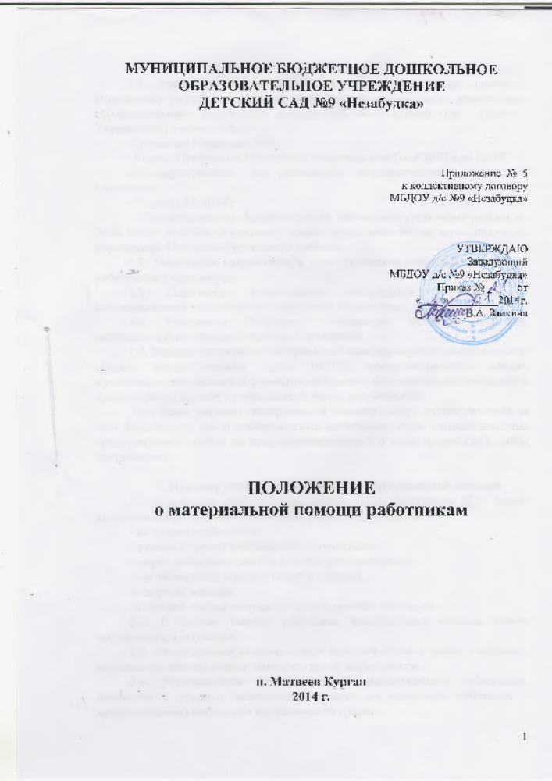

1. Общие положения
1.1. Настоящее Положение о материальной помощи (далее – Положение) разработано для муниципального бюджетного дошкольного образовательного учреждения детский сад № 9 «Незабудка» (далее - Учреждение) в соответствии с:
-Трудовым Кодексом РФ;
-Указом Президента Российской Федерации от 7мая 2012года №597
«О мероприятиях по реализации государственной социальной политики»;
-Уставом МБДОУ;
- Постановлением Администрации Матвеево-Курганского района от 24.05.2012г № 595» О системе оплаты труда работников муниципальных учреждений Матвеево-Курганского района».
1.2. Положение разработано в целях усиления социальных гарантий работников Учреждения.
1.3. Положение утверждается заведующим Учреждения и согласовывается председателем трудового коллектива.
1.4. Настоящее Положение определяет механизм выплаты материальной помощи работникам Учреждения.
1.5. Расходы по выплате материальной помощи осуществляются за счет общего фонда оплаты труда (ФОТ), предусмотренного планом муниципального задания и формируемый за счет бюджетных ассигнований и средств, поступающих от приносящей доход деятельности.
При этом выплаты материальной помощи могут осуществляться за счет бюджетных, так и внебюджетных источников, если таковые выплаты предусмотрены сметой по предпринимательской и иной приносящей доход деятельности.

2. Порядок установления размеров материальной помощи
2.1. В пределах общего фонда оплаты труда работникам ДОУ может выплачиваться материальная помощь в следующих случаях:
- на лечение работника;
- в связи с чрезвычайными обстоятельствами:
-смерть работника или его близких родственников,
-при несчастных случаях (авария, травма),
-в случаях пожара,
-в случаях гибели имущества по каким-либо причинам.
2.2. В случае смерти работника материальная помощь может выплачиваться его семье.
2.3. Материальная помощь может выплачиваться в связи с юбилеем, выходом на пенсию и окончанием трудовой деятельности.
2.4. Материальная помощь может выплачиваться работникам, попавшим в трудные жизненные ситуации по заявлению работника и предоставлению выборного профсоюзного органа.
2.5. Работникам, членам первичной профсоюзной организации, предоставляются преимущества при выплате материальной помощи, в том числе для приобретения санаторно-курортных путевок по линии районного профсоюза.
2.6. Из фонда оплаты труда работникам может быть оказана материальная помощь, на выплату которой предусматриваются средства в размере 1 процента от планового фонда оплаты труда. Решение об оказании материальной помощи и ее конкретных размерах работникам учреждения принимает руководитель учреждения на основании письменного заявления работника, руководителю учреждения – на основании приказа Отдела образования Администрации Матвеево-Курганского района, по письменному заявлению руководителя учреждения.
2.7. Размер материальной помощи определяется в индивидуальном порядке и может исчисляться как в процентах от должностного оклада, так и в абсолютных величинах, денежном выражении (в рублях). Материальная помощь максимальными размерами не ограниченна.
2.8. Выплата материальной помощи осуществляется единовременно по письменному заявлению работника.
2.9. Материальная помощь работникам, принятым в Учреждение по совместительству, проработавшим не менее трех лет, может выплачиваться по представлении руководителя или выборного профсоюзного органа.
2.10. Положение действует с момента его утверждения и до принятия нового.

Председатель ТК МБДОУ Заведующий МБДОУ
детский сад № 9 «Незабудка» детский сад № 9 «Незабудка»

___________ Е.В. Богомаз _________В.А. Заикина

С положением ознакомлены:

№ п/п | Ф.И.О. | Должность | Дата | Роспись
1 | Заикина В.А. | Заведующий
2 | Барбышева Е.Е. | Ст. воспитатель
3 | Сабирова Е.А. | Муз. руководитель
4 | Новохатько В.А. | Учитель – логопед
5 | Манжос Д.В. | Инструктор по ФК
6 | Сорокина А.А. | Педагог - психолог
7 | Клещенко Л.С. | воспитатель
8 | Андриенко Т.А. | воспитатель
9 | Назарова А.Ю. | воспитатель
10 | Савивская Н.Н. | воспитатель
11 | Добрица А.А. | воспитатель
12 | Сиверина О.И. | воспитатель
13 | Фомина М.В. | завхоз
14 | Тищенко В.А. | Мл.воспитатель
15 | Попова Л.Н. | Мл.воспитатель
16 | Артемьева Л.Н. | Мл.воспитатель
17 | Денисенко И.В. | Мл.воспитатель
18 | Богомаз Е.В. | Машинист по стирке
19 | Крашенинникова Н.В. | Повар
20 | Новикова Ю.А. | Повар
21 | Сафт Г.Л. | Дворник
22 | Тищенко Т.Б. | сторож
23 | Сова К.И. | сторож
24 | Бакулина В.В. | сторож
25
26
27
28
29
30
31
32
33
34
35
36
37
38
39
40
41
42
43
44
45

